PV de la réunion

Personnes excusées : / Personnes présentes: GREP : M. BAYAT, M. LAGUERRE,  
M. VOGT

GRET : M. CHÂTELAIN, M. STOJKOVIC,  
M. ZUMERI

Lieu : Salle RU-330 Date : le 14 septembre 2021 de 13h45 à 15h00

# Diagramme de classe/Use case :

Mettre les verbes des use cases à l’infinitif.

Modéliser gérer les comptes/gérer les rendez-vous en deux use case.

Tenir le burn down chart à jour, faire attention à ne pas prendre de retard.

Ajouter un type admin dans le diagramme de classe.

Se baser sur les systèmes d’authentification de Django pour gérer les comptes (plus simple que de tout coder).

On supprime physiquement ou logiquement ? Logiquement modéliser le point de vue logique et travailler dessus.

Modéliser l’historique des prix à l’aide d’une classe d’association.

Nommer les associations « multiplicités » à faire dans les deux sens.

Une livraison peut-elle être livrée plusieurs fois ? à vérifier.

Historique de la taxe à modéliser.

Marquer qui fait quoi dans les diagrammes.

Renommer le use case « Ajouter un article au panier » en « Gestion du panier ».

Le GREP dit de revoir la répartition des use case.

Ne pas faire quelque chose de simple avec le login (point de vue du use case).

Ajouter le dictionnaire de données dans le diagramme de classe.

Ajouter un sommaire à la présentation, avec le PV de la dernière réunion en premier point, puis météo, …

Ne jamais mettre les clés primaires/étrangères, travailler avec des numéros de produit (code barre, ISBN, …).

# Partie maquettage :

Sur la page d’accueil, afficher des photos qui se vendent.

Pour la navbar la partie à gauche concerne le business et la partie de droite est moins importante.

On peut avoir un aperçu du « responsive design » en inspectant la page (F12) et en cliquant sur le petit téléphone en haut à gauche.

Ajouter un moyen de rechercher un produit (facilement) sur le site et penser à une éventuelle expansion du bizness.

Regarder chez les concurrents comment ils modélisent la gestion de l’horaire concernant les rendez-vous, car c’est compliqué (voir impossible) au moyen de requêtes SQL.

Dans le burndown chart, ajouter la tâche « navigation » (navigation à travers le site).

Le GREP veut que tous les membres du groupe partagent le même CSS, les pages du site ne doivent pas avoir de différences d’affichage.

Remplacer le texte par des dessins, le site doit être concis, il doit vendre.

Les maquettes sont trop simples et il en manque.

# PV :

En début de réunion, demander s’il y a des remarques concernant le dernier PV.

Dans l’entête du PV, utiliser la même appellation pour toutes les personnes.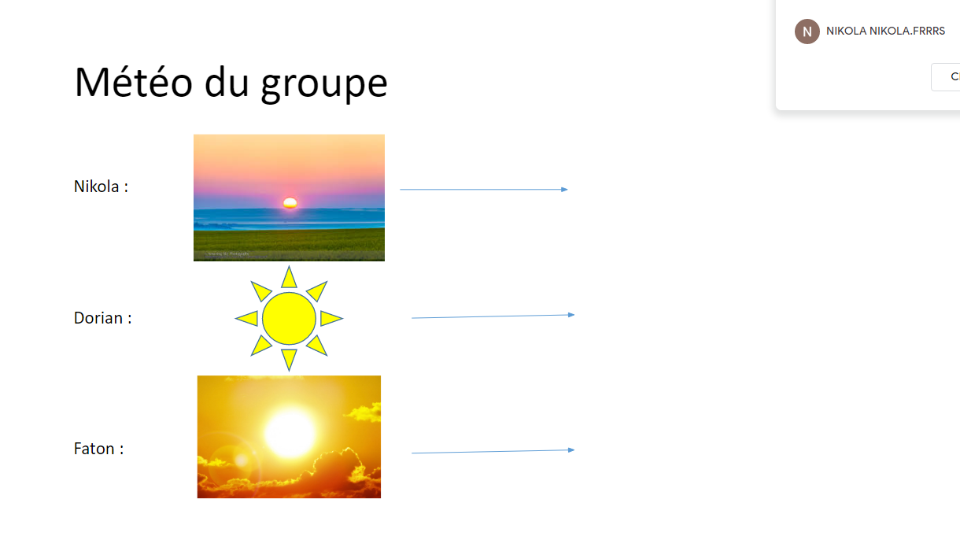

*M. BAYAT doit nous parler de nos notes la semaine prochaine.*